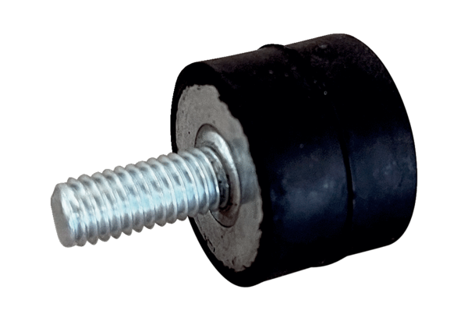Plot anti-vibrations GPI 46-65Unité de conditionnement : 1 pièceGamme: C
Numéro de référence : 0073.0275Fabricant : MAICO

